Resolución del Pleno del Instituto de Transparencia, Acceso a la Información Pública y Protección de Datos Personales del Estado de México y Municipios, con domicilio en Metepec, Estado de México, de fecha nueve de septiembre de dos mil veinte.
VISTO el expediente formado con motivo del recurso de revisión 01582/INFOEM/IP/RR/2020, promovido por XXXXXXXXXXXXXXXXXXXXXXXX, en lo sucesivo EL RECURRENTE, en supuesta representación de XXXXXXXXXXXXXXXXXXXXXXXXXXXXXXXX, en contra de la respuesta emitida por el Ayuntamiento de Valle de Chalco, en lo sucesivo EL SUJETO OBLIGADO, se procede a dictar la presente resolución con base en lo siguiente:
RESULTANDO
I. En fecha treinta de enero de dos mil veinte, EL RECURRENTE presentó a través del Sistema de Acceso a la Información Mexiquense, en lo subsecuente EL SAIMEX ante EL SUJETO OBLIGADO, la solicitud de acceso a la información pública, a la que se le asignó el número de expediente 00068/VACHASO/IP/2020, mediante la cual solicitó:
“Con fundamento jurídico en el artículo 6 de la Constitución Política de los Estados Unidos Mexicanos y del artículo 5 de la Constitución Política del Estado Libre y Soberano de México que tutelan el derecho de acceso a la información pública así como del artículo 23, Fracción IV, Capítulo II de la Ley de Transparencia y Acceso a la Información Pública del Estado de México y Municipios, tenemos a bien solicitar: a). Listado por nombres del personal dado de ALTA Y BAJA de ENERO del 2020, en ARCHIVO EXCEL. Agradecemos su pronta respuesta.” (Sic)
MODALIDAD DE ENTREGA: Vía SAIMEX.
II. En cumplimiento al artículo 162 de la Ley de Transparencia y Acceso a la Información Pública del Estado de México y Municipios, el treinta y uno de enero de dos mil veinte, el Titular de la Unidad de Transparencia del SUJETO OBLIGADO, mediante folio número 00068/VACHASO/IP/2020/TSP/0001, turnó el requerimiento de información al Servidor Público Habilitado que estimo competente mismo que no fue atendido quedando pendiente de respuesta; tal y como, se aprecia en la imagen siguiente:
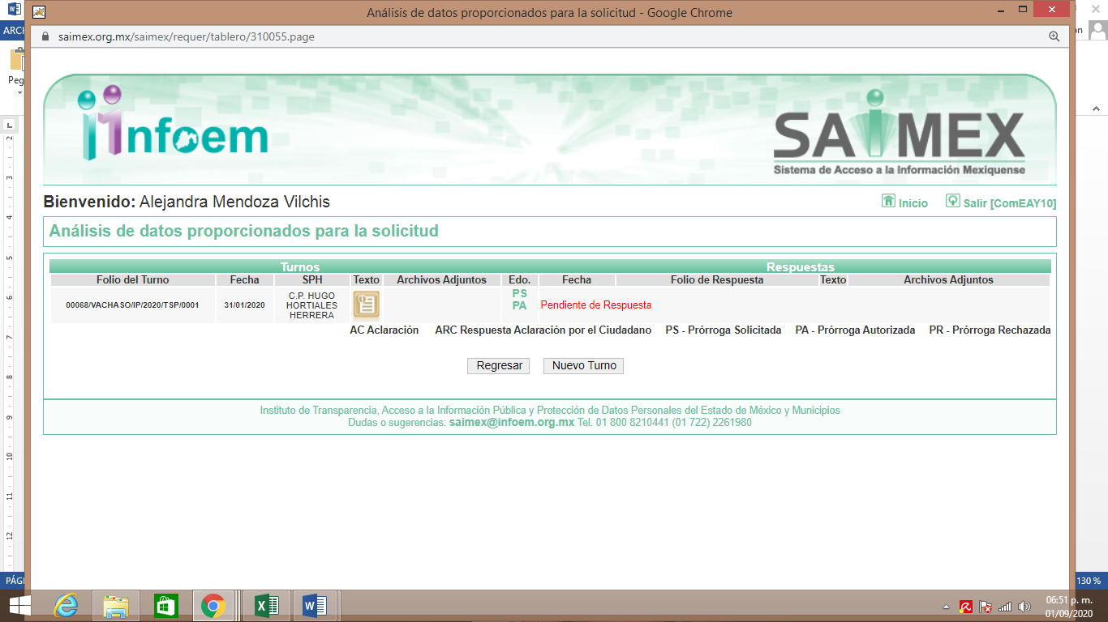
III. En fecha veinte de febrero de dos mil veinte, se advierte que EL SUJETO OBLIGADO notificó al solicitante la ampliación del plazo para otorgar respuesta, en la solicitud de información; tal y como, se aprecia enseguida:

Destacando que, dicha prórroga no cumple con la debida fundamentación y motivación de acuerdo a lo establecido en los artículos 49, fracción II y 163, párrafo segundo de la Ley de Transparencia y Acceso a la Información Pública del Estado de México y Municipios.
IV. Cabe destacar que, EL SUJETO OBLIGADO fue omiso en dar respuesta a la solicitud de información.
V. Inconforme con la falta de respuesta, el doce de marzo de dos mil veinte, EL RECURRENTE interpuso el recurso de revisión objeto del presente estudio, al que se le asignó el número al rubro citado, en el que señaló como acto impugnado lo siguiente:
“La falta de respuesta a una solicitud de acceso a la información (artículo 179 fracción VII de la Ley de Transparencia Local).” (sic)
Asimismo, EL RECURRENTE indicó como razones o motivos de inconformidad, lo siguiente:
“Derivado que después de 27 días hábiles el sujeto obligado no atendió la solicitud, se interpone el presente recurso de revisión. Como podrá notar el Comisionado que deba resolver este recurso, no es la primera ocasión que este sujeto obligado no cumple con la entrega de la información solicitada, se pide que se determinen las sanciones que marca la Ley de Transparencia Local por el incumplimiento al derecho a la información pública, pues no se puede tolerar esta actitud de desacato y violación de derechos de los habitantes. Agradecemos su inmediata intervención.” (sic)
VI. En fecha doce de marzo de dos mil veinte, el recurso de revisión que se trata se envió electrónicamente al Instituto de Transparencia, Acceso a la Información Pública y Protección de Datos Personales del Estado de México y Municipios y con fundamento en el artículo 185, fracción I de la Ley de Transparencia y Acceso a la Información Pública del Estado de México y Municipios, el cual se turnó a través del SAIMEX a la Comisionada Ponente a efecto de que decretara su admisión o desechamiento.
VII. El diecinueve de marzo de dos mil veinte, atento a lo dispuesto en el artículo 185, fracciones I, II y IV, de la Ley de Transparencia y Acceso a la Información Pública del Estado de México y Municipios, se acordó la admisión a trámite del referido recurso de revisión; así como, la integración del expediente respectivo, mismo que se puso disposición de las partes, para que en el plazo máximo de siete días hábiles, EL RECURRENTE realizara manifestaciones, alegatos y ofreciera las pruebas que a su derecho conviniera y, en el caso del SUJETO OBLIGADO, para que exhibiera los Informes Justificados correspondientes.
VIII. Conforme a las constancias del SAIMEX se desprende que atento a lo dispuesto en el artículo 185 de la Ley de Transparencia y Acceso a la Información Pública del Estado de México y Municipios, dentro del término legalmente concedido al RECURRENTE, éste no realizó manifestaciones, ni presentó pruebas o alegatos. Por su parte EL SUJETO OBLIGADO en fecha tres de julio del presente año, rindió su informe justificado, mismo que al contener datos personales de personal de seguridad pública sin la debida disociación de la información no fue puesto a la vista y en consecuencia se omite su inserción en el presente apartado; sin embargo, sirve de sustento al presente considerando la inserción de la siguiente imagen:
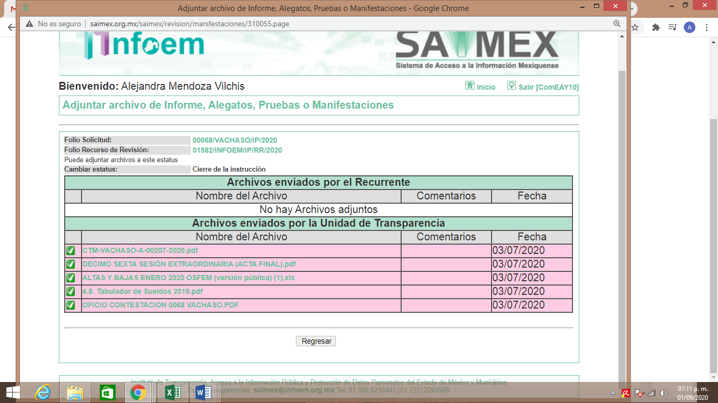
IX. Una vez analizado el estado procesal que guardaba el expediente, en fecha veinticinco de agosto de dos mil veinte, la Comisionada Ponente acordó el cierre de instrucción; así como, la remisión del mismo a efecto de ser resuelto, de conformidad con lo establecido en el artículo 185, fracciones VI y VIII de la Ley de Transparencia y Acceso a la Información Pública del Estado de México y Municipios; y,
CONSIDERANDO
PRIMERO. Competencia. Este Instituto de Transparencia, Acceso a la Información Pública y Protección de Datos Personales del Estado de México y Municipios, es competente para conocer y resolver los presentes recursos, conforme a lo dispuesto en los artículos 6, Letra A de la Constitución Política de los Estados Unidos Mexicanos; 5, párrafos vigésimo segundo, vigésimo tercero y vigésimo cuarto, fracciones IV y V de la Constitución Política del Estado Libre y Soberano de México; 1, 2, fracción II, 13, 29, 36, fracciones I y II, 176, 178, 179, 181, párrafo tercero y 185 de la Ley de Transparencia y Acceso a la Información Pública del Estado de México y Municipios; y 9, fracciones I y XXIV y 11 del Reglamento Interior del Instituto de Transparencia, Acceso a la Información Pública y Protección de Datos Personales del Estado de México y Municipios.
SEGUNDO. Interés. El recurso de revisión fue interpuesto por parte legítima, en atención a que se presentó por EL RECURRENTE, quien es la misma persona que formuló la solicitud de información pública.
TERCERO. Cuestiones de previo y especial pronunciamiento. Como puede apreciarse en el presente medio de impugnación, XXXXXXXXXXXXX, solicitó información del SUJETO OBLIGADO en supuesta representación de la persona jurídico colectiva de XXXXXXXXXXXXXXXXX, sin que exhiba documento legal que acredite tal representación.
Ante tal situación, es de suma importancia señalar que este Instituto como autoridad aplicativa del derecho, en el ejercicio de sus funciones materialmente jurisdiccionales, y siguiendo las directrices constitucionales del principio de máxima publicidad de la información se pronuncie respecto de la calidad con la que se ostenta XXXXXXXXXXXXXXXXXXXX, a fin de determinar el alcance frente a terceros de la presente resolución.
Así, nuestra Carta Magna dispone que para el ejercicio del derecho de acceso a la información los Estados deben observar diversos principios y bases, entre los cuales se establece que toda persona, sin necesidad de acreditar interés alguno o justificar su utilización tendrá acceso gratuito a la información pública. Como se observa en el Artículo 6, apartado A, numeral III de la Constitución Política de los Estados Unidos Mexicanos que a la letra dice:
“Artículo 6
…
A. Para el ejercicio del derecho de acceso a la información, la Federación y las entidades federativas, en el ámbito de sus respectivas competencias, se regirán por los siguientes principios y bases:
III. Toda persona, sin necesidad de acreditar interés alguno o justificar su utilización, tendrá acceso gratuito a la información pública, a sus datos personales o a la rectificación de éstos…”
En ese orden de ideas, el artículo 5 de la Constitución Política del Estado Libre y Soberano de México establece, de igual manera, que el ejercicio del derecho de acceso a la información pública, en el Estado de México se rige por principios y bases, entre los cuales se encuentran que toda persona, sin necesidad de acreditar interés alguno o justificar su utilización, tendrá acceso gratuito a la información pública.
En virtud de lo anterior, la Ley de Transparencia y Acceso a la Información Pública del Estado de México y Municipios, en su artículo 4, establece que toda persona tiene el derecho de acceso a la información pública, sin necesidad de acreditar su personalidad ni interés jurídico.
Bajo ese contexto, este Órgano Garante advierte que toda persona tiene el derecho de acceso a la información pública sin necesidad de acreditar interés alguno, justificar su utilización o bien su personalidad.
Sin embargo, del análisis armónico entre dichos cuerpos normativos se observa que el artículo 4 de la Ley de Transparencia y Acceso a la Información Pública del Estado de México y Municipios al establecer que en el ejercicio del derecho de acceso a la información no se requiere acreditar la personalidad jurídica; debe entenderse que éste se refiere únicamente cuando el actuante realiza peticiones en su propio derecho, puesto que, como se verá más adelante, las actuaciones en nombre y representación de otras personas pueden afectar la esfera jurídica de terceros.
Lo anterior es así, debido a que los principios y bases constitucionales establecen que en el ejercicio del derecho de acceso a la información, el interés jurídico es irrelevante para ejercer el derecho materia de análisis, y la Ley Sustantiva contempla un supuesto mayor. Por tal motivo, es necesario armonizar la interpretación del artículo 4 de la Ley Sustantiva con la Carta Magna y la Constitución Local a fin de determinar su alcance legal.
Por tales consideraciones, se hace necesario que este Instituto como Órgano Garante del derecho de acceso a la información emita pronunciamiento de interpretación al respecto; mediante el cual se satisfaga el principio de máxima publicidad constitucional y además se proteja la esfera jurídica de un posible tercero perjudicado.
Primeramente, es importante definir lo que debe entenderse por interés jurídico, dado que éste diverge de la personalidad, por lo que el Diccionario Jurídico Mexicano del Instituto de Investigaciones Jurídicas de la Universidad Nacional Autónoma de México, señala al interés jurídico de la siguiente manera: “locución tiene dos acepciones, que son: a) en términos generales, la pretensión que se encuentra reconocida por las normas de derecho, y b) en materia procesal, la pretensión que intenta tutelar un derecho subjetivo mediante el ejercicio de la acción jurisdiccional.”
Asimismo, el artículo 61 fracción XII de la Ley de Amparo, Reglamentaria de los Artículos 103 y 107 de la Constitución Política de los Estados Unidos Mexicanos, dispone que el medio de control constitucional, consistente en el amparo, es improcedente cuando el acto reclamado no afecte el interés jurídico del quejoso, interés que ha sido identificado como un derecho público subjetivo el cual consiste en la facultad de un sujeto (gobernado) para exigir de otro (Estado) una acción u omisión concreta, protegida directamente por el derecho objetivo.
En ese tenor para la configuración de dicho interés se requiere: a) la existencia de un derecho establecido en una norma jurídica, b) la titularidad de ese derecho por parte de una persona, c) la facultad de exigencia para el respeto de ese derecho, y d) la obligación correlativa a esa facultad de exigencia.
En otras palabras, el interés jurídico en el amparo se considera como la facultad de un particular para exigir del Estado una determinada conducta que se traduce en un hacer, un dar, o un no hacer; protegida por el derecho objetivo en forma directa; sin embargo, para que la conducta positiva o negativa sea exigible por un gobernado al Estado, es necesario que el derecho objetivo haya sido instituido con la intención de dar satisfacción a intereses particulares, esto es, que quien pretenda el cumplimiento de la obligación tenga personalmente interés de exigirla, siendo además necesario que tal sujeto sea el titular de esos intereses particulares. Sirve de apoyo la Jurisprudencia que a continuación se transcribe:

“INTERÉS JURÍDICO EN EL AMPARO. SU CONCEPTO. De acuerdo con el artículo 4o. de la Ley de Amparo, el ejercicio de la acción constitucional está reservado únicamente a quien resiente un perjuicio con motivo de un acto de autoridad o por la ley. Por lo tanto, la noción de perjuicio, para que proceda la acción de amparo presupone la existencia de un derecho legítimamente tutelado, que cuando se transgrede por la actuación de una autoridad, faculte a su titular para acudir ante el órgano jurisdiccional demandando el cese de esa violación. Ese derecho protegido por el ordenamiento legal objetivo es lo que constituye el interés jurídico, que la Ley de Amparo toma en cuenta, para la procedencia del juicio de garantías.

TERCER TRIBUNAL COLEGIADO DEL SEXTO CIRCUITO.
Amparo en revisión 366/88. José Alvarez Gómez. 18 de octubre de 1988. Unanimidad de votos. Ponente: Jaime Manuel Marroquín Zaleta. Secretaria: María Guadalupe Herrera Calderón.
Amparo en revisión 24/89. Epifania Tlaseca Jiménez. 14 de febrero de 1989. Unanimidad de votos. Ponente: Jaime Manuel Marroquín Zaleta. Secretario: José de Jesús Echegaray Cabrera.
Amparo en revisión 96/90. Jesús Olivares Urcid. 2 de mayo de 1990. Unanimidad de votos. Ponente: Juan Manuel Brito Velázquez. Secretario: José Manuel Torres Pérez.
Amparo en revisión 152/91. Prócoro Bravo Zayas y otro. 13 de junio de 1991. Unanimidad de votos. Ponente: Olivia Heiras de Mancisidor. Secretaria: María de la Paz Flores Berruecos.
Amparo en revisión 222/91. Inmobiliaria Bárcena Arriola, S. A. 21 de junio de 1991. Unanimidad de votos. Ponente: Ana María Yolanda Ulloa de Rebollo. Secretario: José Manuel Torres Pérez.
Tesis: VI. 3o. J/26, Octava Época, Registro: 220965, Tribunales Colegiados de Circuito, Jurisprudencia, Semanario Judicial de la Federación, Tomo VIII, Diciembre de 1991, Pag: 117.”

(Énfasis añadido)
Ahora bien, a fin de esclarecer la diferencia entre el interés jurídico y la representación legal, el Diccionario Jurídico Mexicano del Instituto de Investigaciones Jurídicas de la Universidad Nacional Autónoma de México, señala que la representación se entiende de la siguiente manera: “Es el acto de representar o la situación de ser representado. Sustituir a otro o hacer sus veces. La representación, en sentido general, es un fenómeno jurídico que implica la actuación a nombre de otro, en el campo del derecho.”
La representación supone pues, que una persona ponga su propia actividad, su “querer”, al servicio de intereses ajenos, realizando un acto jurídico a nombre de la persona a quien pertenecen.
La naturaleza de la representación reside en el ejercicio por el representante, de los derechos del representado. En suma, la representación es meramente declarativa de la voluntad del representado, y sus efectos se producen frente a terceros en relación con los cuales actúa el representante, y declaran la voluntad del representado.
De lo anterior, se advierte, primeramente, que el interés jurídico implica el derecho público subjetivo consistente en la facultad de un sujeto para exigir de la autoridad una acción u omisión concreta, protegida directamente por el derecho objetivo; en tanto que la representación implica la actuación a nombre del titular de un derecho.
Bajo esos supuestos, es importante vislumbrar que la representación funge como el ejercicio permitido de la personalidad de un sujeto, ya sea persona física, o bien, jurídico colectiva; ante tal directriz, debe entenderse que la personalidad se encuentra ligada inseparablemente con la noción de persona, puesto que la personalidad es la aptitud de poder ser sujeto de derechos y deberes; es la posibilidad de actuar en el mundo jurídico. La personalidad es la proyección de la persona en el ámbito jurídico.
Así, el jurista Eduardo de la Parra Trujillo considera que la personalidad se encuentra protegida a través del ejercicio del derecho a la personalidad, el cual tutela la dignidad humana.
Al respecto, el Doctor Trinidad García define a dicho derecho como “derecho subjetivo que comprende las facultades que el propio Derecho reconoce al miembro de una sociedad y que deben ser respetados en su ejercicio por otros. De lo que se infiere que se trata de derechos que consisten en una permisión que la norma jurídica otorga a su titular”.
De lo antes expuesto, se advierte que la personalidad (entendida como la aptitud de poder ser sujeto de derechos y deberes) atiende de manera inseparable a su titular, por lo que en caso de que otra persona actúe en su nombre y representación puede afectar su esfera jurídica; tan es así que dicho titular puede exigir a quien interfiera en su permisión que deje de hacerlo o, en caso contrario, puede acudir a los tribunales competentes para solicitar la reparación del daño moral que pudiese ser ocasionado.
Así las cosas, en materia de transparencia y de acuerdo con lo expuesto en el presente Considerando, para el ejercicio del derecho de acceso a la información no se requiere la acreditación del interés jurídico, empero no abarca el ejercer derechos de otra persona, o bien, en su nombre y representación; pues se está ante una situación de hecho distinta que implica el consentimiento expreso de dicha persona, ya sea física o jurídico colectiva, de que alguien más ejercite sus derechos.
En esa tesitura, es toral que no se confundan ni equiparen los derechos de la personalidad con otras figuras similares, como lo son las entonces garantías individuales, hoy derechos humanos; pues, aunque dichas figuras coinciden en que tienen como finalidad la protección de la dignidad humana para el pleno desarrollo de la personalidad de las personas, en realidad son figuras afines, complementarias y coadyuvantes, pero no son lo mismo.
Es decir, tratándose de la representación legal de una persona titular del derecho público subjetivo, se requiere de la acreditación de dicha calidad por parte del que dice tenerla, ya que implica una intromisión en su esfera jurídica, por tal motivo debe acreditarse que se actúa en nombre del titular del derecho, en este caso, el de acceso a la información; sin que esto constituya un obstáculo o impedimento para el ejercicio de dicho derecho constitucional.
Por tal motivo, este Órgano Garante del derecho constitucional de acceso a la información pública estima que, si bien es cierto, tanto EL SUJETO OBLIGADO como esta autoridad tienen el deber de garantizar el acceso a la información a toda persona sin necesidad de acreditar interés alguno, también lo es, que EL SUJETO OBLIGADO tiene el deber de proporcionar la información solicitada a quien dice ser representante de otra persona, ya sea física o jurídico colectiva, sin la necesidad de que se tenga que acreditar tal carácter.
Así pues, aun cuando la Ley sustantiva establece que no se requiere acreditar personalidad ni interés alguno para solicitar información, debe tomarse en cuenta que cuando el solicitante se ostenta como representante legal de otro debe acreditar tal carácter, por afectar la esfera jurídica de este tercero, persona física o jurídico colectiva.
Sin embargo, este Órgano Garante del Derecho de Acceso a la Información Pública debe velar por el correcto ejercicio de dicho derecho privilegiando en todo momento el principio constitucional de máxima publicidad de manera tal que no se vean afectados otros derechos como lo son aquellos inherentes a la personalidad.
En ese tenor, este Órgano Garante en aras de privilegiar el principio de máxima publicidad debe resolver el presente medio de impugnación únicamente por cuanto hace a la calidad de persona física, por no acreditar fehacientemente su calidad de representante legal de la persona jurídico colectiva XXXXXXXXXXXXXXXXXXXXX, mediante documento legal alguno.
CUARTO. Oportunidad. Es de precisar que la Ley de Transparencia y Acceso a la Información Pública del Estado de México y Municipios, describe el mecanismo de procedencia de los recursos de revisión, como se puede apreciar en el siguiente artículo:
“Artículo 163. La Unidad de Transparencia deberá notificar la respuesta a la solicitud al interesado en el menor tiempo posible, que no podrá exceder de quince días hábiles, contados a partir del día siguiente a la presentación de aquélla.
Excepcionalmente, el plazo referido en el párrafo anterior podrá ampliarse hasta por siete días hábiles más, siempre y cuando existan razones fundadas y motivadas, las cuales deberán ser aprobadas por el Comité de Transparencia, mediante la emisión de una resolución que deberá notificarse al solicitante, antes de su vencimiento. No podrán invocarse como causales de ampliación del plazo motivos que supongan negligencia o descuido del sujeto obligado en el desahogo de la solicitud.” (Sic)
De la interpretación al precepto legal inserto, se obtiene que el plazo que les asiste a los Sujetos Obligados para entregar la respuesta a una solicitud de información pública es de quince días hábiles posteriores a la presentación de ésta; sin embargo, en aquellos casos en que transcurre el referido plazo de quince días hábiles, sin que los Sujetos Obligados entreguen la respuesta a la solicitud de información, ésta se considera negada; por lo que, al solicitante le asiste el derecho para poder presentar el recurso de revisión correspondiente.
Derivado de lo anterior, se constituye la figura jurídica de la NEGATIVA FICTA, cuya esencia consiste en atribuir un efecto negativo al silencio de la autoridad administrativa frente a las instancias y solicitudes que hagan los particulares.
Por su parte, el artículo 178 de la Ley de Transparencia y Acceso a la Información Pública del Estado de México y Municipios, establece:
“Artículo 178. El solicitante podrá interponer, por sí mismo o a través de su representante, de manera directa o por medios electrónicos, recurso de revisión ante el Instituto o ante la Unidad de Transparencia que haya conocido de la solicitud dentro de los quince días hábiles, siguientes a la fecha de la notificación de la respuesta.

A falta de respuesta del sujeto obligado, dentro de los plazos establecidos en esta Ley, a una solicitud de acceso a la información pública, el recurso podrá ser interpuesto en cualquier momento, acompañado con el documento que pruebe la fecha en que presentó la solicitud.
En el caso de que se interponga ante la Unidad de Transparencia, ésta deberá remitir el recurso de revisión al Instituto a más tardar al día siguiente de haberlo recibido.” (Sic)
De lo anterior, se advierte que el recurso de revisión se ha de interponer dentro del plazo de quince días hábiles contados a partir del día siguiente al en que la particular tiene conocimiento de la resolución respectiva, de ahí que para que, el plazo de referencia empiece a computarse necesariamente tiene que existir una respuesta expresa por parte del SUJETO OBLIGADO; sin embargo, tratándose de negativa ficta no existe resolución que se haga del conocimiento del particular a partir de la cual pueda computarse dicho plazo, por tal motivo es pertinente establecer que no existe plazo para la interposición del recurso de revisión.
Ello, encuentra sustento en el Criterio de Interpretación en el orden administrativo número 001-15, emitido por el Pleno del Instituto de Transparencia y Acceso a la Información Pública del Estado de México y Municipios, en la Sexta Sesión Ordinaria, celebrada el diecisiete de febrero del dos mil quince, relativo a la interposición del recurso de revisión en cualquier tiempo cuando exista negativa ficta, que es del tenor literal siguiente:
“Criterio 0001-15
NEGATIVA FICTA. PLAZO PARA INTERPONER EL RECURSO DE REVISIÓN TRATÁNDOSE DE. El artículo 48, párrafo tercero de la Ley de Transparencia y Acceso a la Información Pública del Estado de México y Municipios establece que, cuando no se entregue la respuesta a la solicitud dentro del plazo de 15 días establecidos en el artículo 46 de la Ley de la materia, se entenderá por negada la solicitud y podrá interponerse el recurso correspondiente. Por su parte, el artículo 72 del mismo ordenamiento legal establece el plazo de 15 días para interponer el recurso de revisión a partir del día siguiente al que tuvo conocimiento de la respuesta recaída a su solicitud, sin que se establezca excepción alguna tratándose de una falta de respuesta del sujeto obligado. Así, entonces, resulta evidente que, al no emitirse respuesta dentro del plazo establecido, se genera la ficción legal de una respuesta en sentido negativo; en el entendido de que el plazo para impugnar esa negativa podrá ser en cualquier tiempo y hasta en tanto no se dicte resolución expresa; es decir, mientras no haya respuesta por parte del Sujeto Obligado, momento a partir del cual deberá computarse el plazo previsto en el artículo 72 de la citada Ley.” (Sic)
En ese tenor, si el recurso de revisión que nos ocupa, se interpuso el doce de marzo de dos mil veinte, éste se encuentra dentro de los márgenes temporales previstos en el citado precepto legal y, por tanto, se considera oportuno.
QUINTO. Procedibilidad. Del análisis efectuado, se advierte la procedibilidad del presente recurso de revisión, en razón de acreditación plena de todos y cada uno de los elementos formales exigidos por el artículo 180 de la Ley de Transparencia y Acceso a la Información Pública del Estado de México y Municipios, en atención a que fue presentado mediante el formato visible en el SAIMEX.
SEXTO. Estudio y resolución del asunto. Del análisis efectuado, se advierte que el Recurso de Revisión de que se trata es procedente; toda vez, que se actualiza la hipótesis prevista en la fracción VII del artículo 179 de la Ley de la materia, que a la letra dice:
“Artículo 179. El recurso de revisión es un medio de protección que la Ley otorga a los particulares, para hacer valer su derecho de acceso a la información pública, y procederá en contra de las siguientes causas:
…
VII. La falta de respuesta a una solicitud de acceso a la información;
…”
(Énfasis añadido.)
El precepto legal citado, establece como supuesto de procedencia del recurso de revisión, en aquellos casos en que no se dé respuesta a lo solicitado por los particulares y en el presente asunto, EL SUJETO OBLIGADO omitió dar, respuesta a lo requerido por el ahora RECURRENTE.
Una vez determinada la vía, sobre la que versará el presente estudio, y para ilustrar lo anterior, de la solicitud de información se puede advertir que EL RECURRENTE requirió del SUJETO OBLIGADO, vía SAIMEX, el listado por nombre del personal dado de Alta y Baja en el mes de enero del presente año en archivo Excel.
Como se indicó en el Resultando IV de la presente resolución, EL SUJETO OBLIGADO fue omiso en dar respuesta a la solicitud de información del hoy RECURRENTE, por lo que éste procedió a interponer el recurso de revisión de mérito.
Asimismo, en el recurso objeto de estudio EL RECURRENTE fue omiso en presentar las manifestaciones, alegatos y medios de prueba que a su derecho conviniera, mientras que EL SUJETO OBLIGADO, remitió la respuesta a la información solicitada; sin embargo, fue omiso en hacer la disociación de la misma al tratarse de personal dado de alta en la Dirección de Seguridad Pública y Tránsito, lo que impidió que esta Ponencia Resolutora pudiera poner a la vista del hoy RECURRENTE la información solicitada y así colmar el derecho de acceso a la información ejercido por este.
Bajo ese contexto, este Instituto analizó la totalidad de constancias que integran el expediente electrónico del SAIMEX y observó que las razones o motivos de inconformidad hechos valer por EL RECURRENTE devienen fundados, en atención a las siguientes Consideraciones de hecho y de Derecho:
Precisado ello, se obvia el análisis de la competencia por parte del SUJETO OBLIGADO, para generar, administrar o poseer la información solicitada en el recurso que nos ocupa, dado que éste ha asumido la misma, en razón de que mediante el Informe Justificado, éste se pronunció ante los requerimientos del solicitante; sin embrago, como ya se ha hecho mención fue omiso en hacer la disociación de la información correspondiente al área de Seguridad Pública y Tránsito del Municipio; así como del Acuerdo que avale la correcta versión pública de dicha información; por lo que, ante tales pronunciamientos se presume que genera, posee y administra la información requerida por el particular.
En este contexto, el hecho de que EL SUJETO OBLIGADO haya asumido contar con la información pública solicitada en el recurso que nos ocupa, acepta que la genera, posee y administra, en ejercicio de sus funciones de derecho público, motivo por el cual se actualiza el supuesto jurídico, previsto en el artículo 12 de la Ley de Transparencia y Acceso a la Información Pública del Estado de México y Municipios, que literalmente establece:
“Artículo 12. Quienes generen, recopilen, administren, manejen, procesen, archiven o conserven información pública serán responsables de la misma en los términos de las disposiciones jurídicas aplicables.

Los sujetos obligados sólo proporcionarán la información pública que se les requiera y que obre en sus archivos y en el estado en que ésta se encuentre. La obligación de proporcionar información no comprende el procesamiento de la misma, ni el presentarla conforme al interés del solicitante; no estarán obligados a generarla, resumirla, efectuar cálculos o practicar investigaciones.”
De hecho, el estudio de la naturaleza jurídica de la información pública solicitada, tiene por objeto determinar si ésta la genera, posee o administra EL SUJETO OBLIGADO; sin embargo, en aquellos casos en que éste la asume, implica que cuenta con dicha información; por consiguiente, a nada práctico nos conduciría su estudio, ya que se insiste, ésta fue asumida por el mismo, lo que implica que genera, posee y administra, en ejercicio de sus funciones de derecho público, motivo por el cual se actualiza el supuesto jurídico, previsto en el artículo 12 de la Ley de la materia, anteriormente referido.
Así, aun cuando EL SUJETO OBLIGADO haya reconocido su competencia para generar, poseer o administrar la información referente a las altas y bajas del personal adscrito al Ayuntamiento en el mes de enero de dos mil veinte, es esencial establecer los supuestos que deben actualizarse para que pueda generarse dicha información, siendo importante traer a contexto la Ley del Trabajo de los Servidores Públicos del Estado y Municipios, la cual dispone:
“ARTÍCULO 1.- Ésta ley es de orden público e interés social y tiene por objeto regular las relaciones de trabajo, comprendidas entre los poderes públicos del Estado y los Municipios y sus respectivos servidores públicos.
…
ARTÍCULO 4. Para efectos de esta ley se entiende:
…
III. Institución Pública: A cada uno de los poderes públicos del Estado, los municipios y los tribunales administrativos; así como los organismos descentralizados, fideicomisos de carácter estatal y municipal, y los órganos autónomos que sus leyes de creación así lo determinen.
…
VI. Servidor Público: A toda persona física que preste a una institución pública un trabajo personal subordinado de carácter material o intelectual, o de ambos géneros, mediante el pago de un sueldo.
…
ARTÍCULO 5.- La relación de trabajo entre las instituciones públicas y sus servidores públicos se entiende establecida mediante nombramiento, formato único de movimiento de personal, contrato o por cualquier otro acto que tenga como consecuencia la prestación personal subordinada del servicio y la percepción de un sueldo.
Para los efectos de esta ley, las instituciones públicas estarán representadas por sus titulares.

ARTÍCULO 45.-Los servidores públicos prestarán sus servicios mediante nombramiento, contrato o formato único de Movimientos de Personal expedidos por quien estuviere facultado legalmente para extenderlo.

ARTÍCULO 48. Para iniciar la prestación de los servicios se requiere:
I. Tener conferido el nombramiento, contrato respectivo o formato único de Movimientos de Personal;
II. Rendir la protesta de ley en caso de nombramiento; y
III. Tomar posesión del cargo.
CAPITULO II
De los Nombramientos
ARTÍCULO 49.- Los nombramientos, contratos o formato único de Movimientos de Personal de los servidores públicos deberán contener:
I. Nombre completo del servidor público;
II. Cargo para el que es designado, fecha de inicio de sus servicios y lugar de adscripción;
III. Carácter del nombramiento, ya sea de servidores públicos generales o de confianza, así como la temporalidad del mismo;
IV. Remuneración correspondiente al puesto;
V. Jornada de trabajo;
VI. Derogada;
VII. Firma del servidor público autorizado para emitir el nombramiento, contrato o formato único de Movimientos de Personal, así como el fundamento legal de esa atribución.
CAPITULO VII
De la Terminación de la Relación Laboral
ARTÍCULO 89. Son causas de terminación de la relación laboral sin responsabilidad para las instituciones públicas:
I. La renuncia del servidor público;
II. El mutuo consentimiento de las partes;
III. El vencimiento del término o conclusión de la obra determinantes de la contratación;
IV. El término o conclusión de la administración en la cual fue contratado el servidor público a que se refiere el artículo 8 de ésta Ley;
V. La muerte del servidor público; y
VI. La incapacidad permanente del servidor público que le impida el desempeño de sus labores.”
CAPITULO IX
De la Rescisión de la Relación Laboral
ARTÍCULO 92. El servidor público o la institución pública podrán rescindir en cualquier tiempo, por causa justificada, la relación laboral.

ARTÍCULO 94. La institución pública deberá dar aviso por escrito al servidor público de manera personal, de la fecha y causa o causas de la rescisión de la relación laboral.
En caso de que exista imposibilidad comprobada de entregar el aviso, o que el servidor público se negare a recibirlo, la institución pública o dependencia, dentro de los cinco días hábiles siguientes a la fecha de la rescisión, deberá hacerlo del conocimiento del Tribunal o de la Sala, proporcionando a éste el último domicilio que tenga registrado y solicitando sea notificado el servidor público.
La falta de aviso al servidor público, al Tribunal o a la Sala por sí sola bastará para considerar que el despido fue injustificado.
(Énfasis añadido)
De lo anterior, se desprende que, la relación de trabajo entre las instituciones públicas y sus servidores públicos, se establece ya sea por nombramiento, contrato o formato único de Movimientos de Personal o por cualquier otro acto que tenga como consecuencia la prestación personal subordinada del servicio y la percepción de un sueldo; asimismo, dicho ordenamiento contempla también la terminación de la relación laboral y la rescisión.
Por consiguiente, este Órgano Garante advierte que la información solicitada, se puede dar por colmada de manera enunciativa más no limitativa con la entrega de la correcta versión pública del formato de movimiento de alta o baja del personal, en el formato solicitado de así haber sido generada; en razón, de que constituye información que genera, posee y administra EL SUJETO OBLIGADO en el ejercicio de sus funciones de derecho público; por ende, se actualiza la hipótesis normativa prevista en los artículo 4 y 12 de la Ley de la materia, previamente citados, puesto que EL SUJETO OBLIGADO tiene la obligación de entregar la información en estado en el que ésta se encuentre.
En consecuencia, el Pleno de este Instituto determina ordenar al SUJETO OBLIGADO, entregue al RECURRENTE en versión pública, el documento o documentos donde conste el personal dado de alta y baja, correspondiente al mes de enero de dos mil veinte; tomando en consideración que derivado de lo manifestado en Informe Justificado se advierte el Alta de diversos servidores públicos que desempeñan ciertos cargos en la Dirección de Seguridad Pública y Tránsito del Municipio; por lo que, con el objeto de salvaguardar la información, EL SUJETO OBLIGADO deberá realizar el procedimiento de disociación de la información, en términos del artículo 4, fracción XVI y dentro del título tercero “de los deberes y medidas de seguridad” numeral 39, fracción II de la Ley de Protección de Datos Personales en Posesión de Sujetos Obligados del Estado de México y municipios, nos hablan sobre el multicitado supuesto:
“Artículo 4. Para los efectos de esta Ley se entenderá por:
…
XVI. Disociación: al procedimiento por el que los datos personales no pueden asociarse a la o el titular, ni permitir por su estructura, contenido o grado de desagregación, la identificación individual del mismo.
…
Artículo 39. En el tratamiento aplicarán medidas técnicas y administrativas apropiadas, así como observar deberes para garantizar un nivel de seguridad adecuado al riesgo, tales como:
…
II. La disociación, anonimización y el cifrado de datos personales.
…”
Es así que si bien, el nombre de los policías se advierte de naturaleza pública; lo cierto es que, se debe proceder a disociar el nombre de su cargo, a efecto de no hacer identificable al personal operativo de seguridad en la información de la que se ordena su entrega. Pues, a dicha Dirección no sólo se encuentra adscrito personal operativo; sin embargo, si se da a conocer el nombre de la totalidad del personal dado de Alta o Baja sin que se le vincule con su cargo y sueldo, se considera que no se hace identificable a los policías o personal operativo, y al tratarse del nombre de servidores públicos de manera general, éstos se deben de publicitar.
Pues, dicha información debe entregarse mediante el procedimiento de disociación de la información, a efecto no de permitir la vinculación de la identificación individual de los servidores públicos, respecto de la estructura de la Dependencia; a efecto de, desagregar o desvincular los nombres de los servidores públicos dentro de la estructura de seguridad pública municipal a efecto de evitar su identificación. Para tales efectos, respecto de dicho personal deberá hacer la entrega de la información por separado, es decir, realizar la entrega de un listado que contenga el nombre de dichos servidores públicos y otro en el que se contenga el cargo y sueldo, con la finalidad de no poner en riesgo a los mismos.
Es así que, el documento que de manera enunciativa más no limitativa que pudiera colmar el derecho de acceso a la información del solicitante es el Reporte de Altas y Bajas del Personal que mensualmente EL SUJETO OBLIGADO se encuentra constreñido a enviar al Órgano Superior de Fiscalización del Estado de México (OSFEM), de conformidad con lo establecido en los Lineamientos para la entrega del Informe Mensual Municipal 2020; que en lo que no interesa establece lo siguiente:
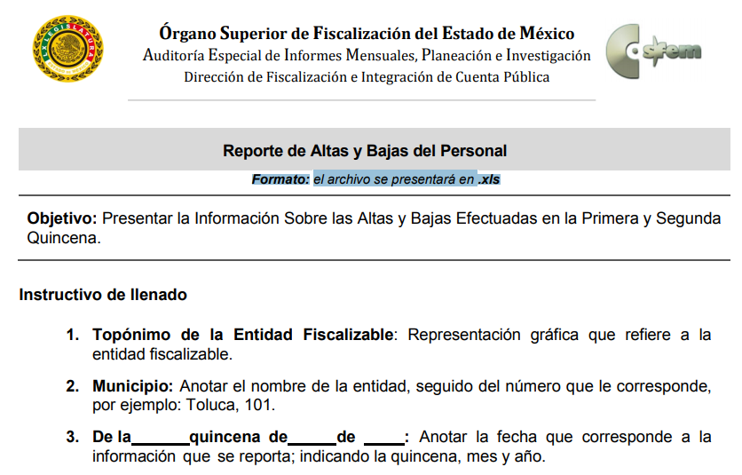
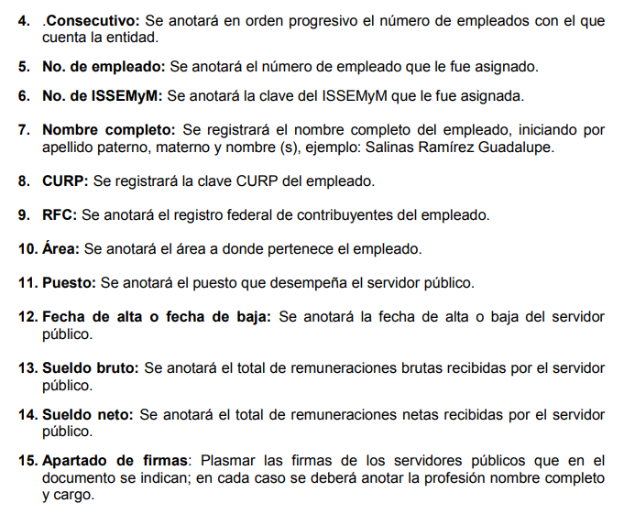
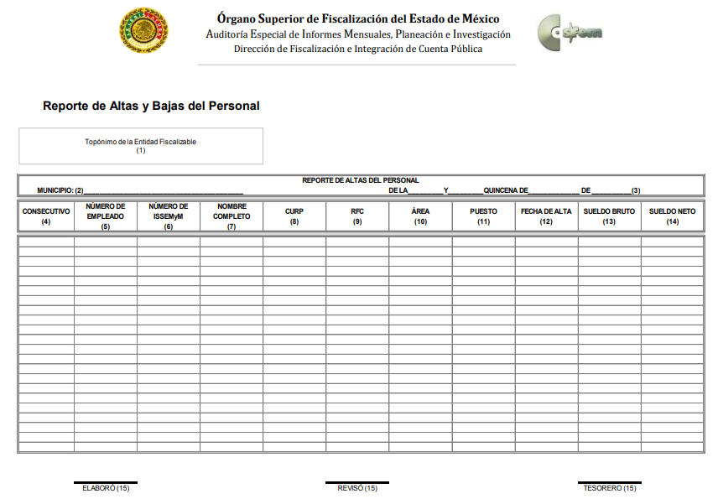
Como se puede observar en dicho formato se contiene la información solicitada por EL RECURRENTE; sin embargo, no pasa desapercibido para esta Ponencia Resolutora que debe entregarse en la correcta versión pública; toda vez que, ésta tiene por objeto proteger datos personales, entendiéndose por tales, aquéllos que hacen identificable a una persona física, de conformidad con el ordinal 3, fracción IX de la Ley de Transparencia y Acceso a la Información Pública del Estado de México y Municipios, y artículo 4, fracción XI de la Ley de Protección de Datos Personales en posesión de Sujetos Obligados del Estado de México y Municipios.
Siendo importante señalar que, para la elaboración de versiones públicas, es necesario que el Comité de Transparencia del SUJETO OBLIGADO emita el respectivo Acuerdo de Clasificación debidamente fundado y motivado.
Lo anterior es así, en virtud de que toda la información relativa a una persona física o jurídica colectiva que le pueda hacer identificada o identificable y cuya divulgación no abone a la transparencia, constituye un dato personal en términos del artículo 4,fracción XI de la Ley de Protección de Datos Personales en posesión de Sujetos Obligados del Estado de México y Municipios; por consiguiente, se trata de información confidencial que debe ser testada por EL SUJETO OBLIGADO, por lo que, todo dato personal susceptible de clasificación debe ser protegido.
Se consideran datos personales susceptibles de ser clasificados, cualquier información concerniente a una persona física o jurídica colectiva identificada o identificable, establecida en cualquier formato o modalidad y que esté almacenada en alguna base de datos, conforme a lo establecido en la Ley de Protección de Datos Personales en posesión de Sujetos Obligados del Estado de México y Municipios; atento a ello, al momento de realizar la versión pública se deben proteger datos personales, que de manera enunciativa más no limitativa el RFC, CURP, la Clave de cualquier tipo de seguridad social (ISSEMYM, u otros)entre otros, ya que en nada abonan a la trasparencia.
La finalidad de la versión pública de la información, es proteger la vida, integridad, seguridad, patrimonio y privacidad de las personas; de tal manera que, todo aquello que no tenga por objeto proteger lo anterior, es susceptible de ser entregado; en otras palabras, la protección de datos personales y su confidencialidad, es una derivación del derecho a la intimidad.
Por ende, en el presente caso, EL SUJETO OBLIGADO debe testar los datos referidos con antelación, sin pasar por alto que la clasificación respectiva tiene que cumplirse mediante la forma y formalidades que la ley impone; es decir, mediante el Acuerdo de Clasificación de la Información debidamente fundado y motivado, en términos de los numerales 49 fracción VIII y 132 fracciones I, II y III de la Ley de Transparencia y Acceso a la Información Pública del Estado de México y Municipios, así como los numerales Segundo, fracción XVIII, y del Cuarto al Décimo Primero de los Lineamientos Generales en materia de Clasificación y Desclasificación de la Información, así como para la elaboración de Versiones Públicas, que literalmente expresan:
“Artículo 49. Los Comités de Transparencia tendrán las siguientes atribuciones:
VIII. Aprobar, modificar o revocar la clasificación de la información;
Artículo 132. La clasificación de la información se llevará a cabo en el momento en que:
I. Se reciba una solicitud de acceso a la información;
II. Se determine mediante resolución de autoridad competente; o
III. Se generen versiones públicas para dar cumplimiento a las obligaciones de transparencia previstas en esta Ley.”
Segundo.- Para efectos de los presentes Lineamientos Generales, se entenderá por:
XVIII. Versión pública: El documento a partir del que se otorga acceso a la información, en el que se testan partes o secciones clasificadas, indicando el contenido de éstas de manera genérica, fundando y motivando la reserva o confidencialidad, a través de la resolución que para tal efecto emita el Comité de Transparencia.
Cuarto. Para clasificar la información como reservada o confidencial, de manera total o parcial, el titular del área del sujeto obligado deberá atender lo dispuesto por el Título Sexto de la Ley General, en relación con las disposiciones contenidas en los presentes lineamientos, así como en aquellas disposiciones legales aplicables a la materia en el ámbito de sus respectivas competencias, en tanto estas últimas no contravengan lo dispuesto en la Ley General.
Los sujetos obligados deberán aplicar, de manera estricta, las excepciones al derecho de acceso a la información y sólo podrán invocarlas cuando acrediten su procedencia.
Quinto. La carga de la prueba para justificar toda negativa de acceso a la información, por actualizarse cualquiera de los supuestos de clasificación previstos en la Ley General, la Ley Federal y leyes estatales, corresponderá a los sujetos obligados, por lo que deberán fundar y motivar debidamente la clasificación de la información ante una solicitud de acceso o al momento en que generen versiones públicas para dar cumplimiento a las obligaciones de transparencia, observando lo dispuesto en la Ley General y las demás disposiciones aplicables en la materia.
Sexto. Los sujetos obligados no podrán emitir acuerdos de carácter general ni particular que clasifiquen documentos o expedientes como reservados, ni clasificar documentos antes de que se genere la información o cuando éstos no obren en sus archivos.
La clasificación de información se realizará conforme a un análisis caso por caso, mediante la aplicación de la prueba de daño y de interés público.
Séptimo. La clasificación de la información se llevará a cabo en el momento en que:
I. Se reciba una solicitud de acceso a la información;
II. Se determine mediante resolución de autoridad competente, o
III. Se generen versiones públicas para dar cumplimiento a las obligaciones de transparencia previstas en la Ley General, la Ley Federal y las correspondientes de las entidades federativas.
Los titulares de las áreas deberán revisar la clasificación al momento de la recepción de una solicitud de acceso a la información, para verificar si encuadra en una causal de reserva o de confidencialidad.
Octavo. Para fundar la clasificación de la información se debe señalar el artículo, fracción, inciso, párrafo o numeral de la ley o tratado internacional suscrito por el Estado mexicano que expresamente le otorga el carácter de reservada o confidencial.
Para motivar la clasificación se deberán señalar las razones o circunstancias especiales que lo llevaron a concluir que el caso particular se ajusta al supuesto previsto por la norma legal invocada como fundamento.
En caso de referirse a información reservada, la motivación de la clasificación también deberá comprender las circunstancias que justifican el establecimiento de determinado plazo de reserva.
Tratándose de información clasificada como confidencial respecto de la cual se haya determinado su conservación permanente por tener valor histórico, ésta conservará tal carácter de conformidad con la normativa aplicable en materia de archivos.
Los documentos contenidos en los archivos históricos y los identificados como históricos confidenciales no serán susceptibles de clasificación como reservados.
Noveno. En los casos en que se solicite un documento o expediente que contenga partes o secciones clasificadas, los titulares de las áreas deberán elaborar una versión pública fundando y motivando la clasificación de las partes o secciones que se testen, siguiendo los procedimientos establecidos en el Capítulo IX de los presentes lineamientos.
Décimo. Los titulares de las áreas, deberán tener conocimiento y llevar un registro del personal que, por la naturaleza de sus atribuciones, tenga acceso a los documentos clasificados. Asimismo, deberán asegurarse de que dicho personal cuente con los conocimientos técnicos y legales que le permitan manejar adecuadamente la información clasificada, en los términos de los Lineamientos para la Organización y Conservación de Archivos.
En ausencia de los titulares de las áreas, la información será clasificada o desclasificada por la persona que lo supla, en términos de la normativa que rija la actuación del sujeto obligado.
Décimo primero. En el intercambio de información entre sujetos obligados para el ejercicio de sus atribuciones, los documentos que se encuentren clasificados deberán llevar la leyenda correspondiente de conformidad con lo dispuesto en el Capítulo VIII de los presentes lineamientos.”
Precisado lo anterior, entre los datos que de manera enunciativa más no limitativa, pudieran contenerse en el documento que se ordena entregar en versión pública, se encuentran el Registro Federal de Contribuyentes (RFC), la Clave Única de Registro de Población (CURP), así como la Clave de cualquier tipo de seguridad social (ISSEMYM, u otros), los cuales como se ha precisado son susceptibles de ser clasificados como información confidencial.
Por cuanto hace al RFC de las personas físicas, constituye un dato personal, ya que se genera con caracteres alfanuméricos obtenidos a partir del nombre en mayúsculas sin acentos ni diéresis y la fecha de nacimiento de cada persona; es decir la primera letra del apellido paterno; seguida de la primera letra Vocal del primer apellido; seguida de la primera letra del segundo apellido y por último la primera letra del nombre, posterior la fecha de nacimiento año/mes/día y finalmente la homoclave; la cual, para su obtención es necesario acreditar personalidad, fecha de nacimiento entre otros con documentos oficiales.
Al respecto, es aplicable el Criterio 19/17 de la Segunda Época, emitido por el Instituto Nacional de Transparencia, Acceso a la Información y Protección de Datos Personales, que dice:
“Registro Federal de Contribuyentes (RFC) de personas físicas. El RFC es una clave de carácter fiscal, única e irrepetible, que permite identificar al titular, su edad y fecha de nacimiento, por lo que es un dato personal de carácter confidencial.
Resoluciones:
• RRA 0189/17. Morena. 08 de febrero de 2017. Por unanimidad. Comisionado Ponente Joel Salas Suárez.
• RRA 0677/17. Universidad Nacional Autónoma de México. 08 de marzo de 2017. Por unanimidad. Comisionado Ponente Rosendoevgueni Monterrey Chepov.
• RRA 1564/17. Tribunal Electoral del Poder Judicial de la Federación. 26 de abril de 2017. Por unanimidad. Comisionado Ponente Oscar Mauricio Guerra Ford.”
(Énfasis añadido)
De lo anterior, se desprende que el Registro Federal de Contribuyentes se vincula al nombre de su titular, permitiendo identificar la edad de la persona y fecha de nacimiento, determinando la identificación de dicha persona para efectos fiscales, por lo que éste constituye un dato personal que concierne a una persona física identificada e identificable, en términos de los artículos 3, fracción IX de la Ley de Transparencia y Acceso a la Información Pública del Estado de México y Municipios y 4 fracción XI de la Ley de Protección de Datos Personales en Posesión de Sujetos Obligados del Estado de México y Municipios.
Por cuanto hace a la Clave Única de Registro de Población, constituye un dato personal, ya que tiene como finalidad registrar a cada una de las personas que integran la población del país, con los datos que permitan certificar y acreditar fehacientemente su identidad, la cual servirá para identificarla de manera individual.
Lo anterior, tiene sustento en los artículos 86 y 91 de la Ley General de Población, la cual señala lo siguiente:
“Artículo 86. El Registro Nacional de Población tiene como finalidad registrar a cada una de las personas que integran la población del país, con los datos que permitan certificar y acreditar fehacientemente su identidad.
Artículo 91. Al incorporar a una persona en el Registro Nacional de Población, se le asignará una clave que se denominará Clave Única de Registro de Población. Esta servirá para registrarla e identificarla en forma individual.”(Sic)
Ahora bien, la Clave Única de Registro de Población, está integrada de 18 elementos representados por letras y números, que se generan a partir de los datos contenidos en un documento probatorio de identidad (acta de nacimiento, carta de naturalización o documento migratorio), la cual se integra de la primera letra del apellido paterno; seguida de la primera letra vocal del primer apellido; seguida de la primera letra del segundo apellido y por último la primera letra del nombre; fecha de nacimiento año/mes/día; sexo; Entidad Federativa de nacimiento; consonantes internas del nombre y apellidos; un diferenciador de homonimia y siglo; así como un dígito verificador.
Al respecto, el Instituto Nacional de Transparencia, Acceso a la Información y Protección de Datos Personales (INAI), a través del Criterio 18/17 de la Segunda Época, señala literalmente lo siguiente:
“Clave Única de Registro de Población (CURP). La Clave Única de Registro de Población se integra por datos personales que sólo conciernen al particular titular de la misma, como lo son su nombre, apellidos, fecha de nacimiento, lugar de nacimiento y sexo. Dichos datos, constituyen información que distingue plenamente a una persona física del resto de los habitantes del país, por lo que la CURP está considerada como información confidencial.
Resoluciones:
• RRA 3995/16. Secretaría de la Defensa Nacional. 1 de febrero de 2017. Por unanimidad. Comisionado Ponente Rosendoevgueni Monterrey Chepov.
• RRA 0937/17. Senado de la República. 15 de marzo de 2017. Por unanimidad. Comisionada Ponente Ximena Puente de la Mora.
• RRA 0478/17. Secretaría de Relaciones Exteriores. 26 de abril de 2017. Por unanimidad. Comisionada Ponente Areli Cano Guadiana.”
(Énfasis añadido)
De lo anterior, se desprende que la Clave Única de Registro de Población, se encuentra vinculado al nombre y apellidos de la persona, permitiendo identificar fecha y lugar de nacimiento, así como el sexo; datos que únicamente le atañen a su titular, por lo que, ésta constituye un dato personal que concierne a una persona física identificada e identificable en términos de los artículos 3, fracción IX de la Ley de Transparencia y Acceso a la Información Pública del Estado de México y Municipios y 4, fracción XI de la Ley de Protección de Datos Personales en Posesión de Sujetos Obligados del Estado de México y Municipios.
Por cuanto hace a la Clave de cualquier tipo de seguridad social (ISSEMYM, u otros), está integrado por una secuencia de números con los que se identifica a los trabajadores que cubren las cuotas respectivas, asimismo, lo identifica con la fuente de trabajo; por lo que al ser una clave de identificación de los trabajadores, constituye información confidencial, dato que únicamente le atañe al servidor público, por lo constituye un dato personal que concierne a una persona física identificada e identificable en términos de los artículos 2, fracción II de la Ley de Transparencia y Acceso a la Información Pública del Estado de México y Municipios y 4, fracción XI de la Ley de Protección de Datos Personales en Posesión de Sujetos Obligados del Estado de México y Municipios.
Ahora bien, no se omite comentar que para el caso de que el documento o documentos donde conste el motivo de la terminación de la relación laboral, se adviertan datos sensibles o causas personales del servidor público que deja su cargo; se deben clasificar las mismas, pues como ya se mencionó el derecho de acceso a la información pública tiene como limitante el respeto a la intimidad y a la vida privada de las personas, conforme al artículo 4, fracción XI de la Ley de Protección de Datos Personales en Posesión de Sujetos Obligados del Estado de México y Municipios.
Es decir, en el caso de que se haya dado de baja a servidores públicos por actualizar los supuestos referidos en el artículo 89, fracciones V y VI de la Ley del Trabajo de los Servidores Públicos del Estado y Municipios, relacionados con muerte o incapacidad permanente del servidor público, EL SUJETO OBLILGADO debe tener especial cuidado al momento de la elaboración de la versión pública, pues debe de testar los datos sensibles, tales como de manera enunciativa más no limitativa pudieran ser las causas de fallecimiento o el tipo de incapacidad que presenta el servidor público, pues al darse al conocer se vulnera la esfera más íntima del titular de los datos.
Por lo tanto, la entrega de documentos en su versión pública debe acompañarse necesariamente del Acuerdo del Comité de Transparencia del SUJETO OBLIGADO que la sustente, en el que se expongan los fundamentos y razones que llevaron a la autoridad a testar, suprimir o eliminar datos de dicho soporte documental, ya que el no hacerlo implica que lo entregado no es legal ni formalmente una versión pública, sino más bien una documentación ilegible, incompleta o tachada; pues no señalar las razones por las que no se aprecian determinados datos, ya sea porque se testan o suprimen, deja al solicitante en estado de incertidumbre, al no conocer o comprender porque no aparecen en la documentación respectiva, es decir, si no se exponen de manera puntual las razones de ello se estaría violentando desde un inicio el derecho de acceso a la información del solicitante.
De igual forma, no pasa desapercibido para este Órgano Garante que EL SUJETO OBLIGADO, omitió dar respuesta a la solicitud de acceso a la información pública de conformidad con lo que dispone el artículo 163 de la Ley de Transparencia y Acceso a la Información Pública del Estado de México y Municipios, lo que podría tratarse de probables incumplimientos a la Ley de la materia, por lo que en términos del diverso 190 del mismo ordenamiento legal, se ordena dar vista al Titular de la Contraloría Interna y Órgano de Control y Vigilancia, a efecto de que determine lo conducente.
En consecuencia, al actualizarse el supuesto previsto en el numeral 179, fracción VII de la Ley de la materia, previamente referido, se considera que las razones o motivos de inconformidad resultan fundadas, por lo que lo procedente es ORDENAR al SUJETO OBLIGADO la entrega de la información requerida y que ha quedado precisada, ello con apego a los principios del derecho de acceso a la información y derivado del estudio realizado en el presente Considerando.
Así, con fundamento en lo prescrito en los artículos 5, párrafos vigésimo segundo, vigésimo tercero y vigésimo cuarto, fracciones IV y V, de la Constitución Política del Estado Libre y Soberano de México, y los artículos 2, fracción II, 9, 29, 36, fracciones I y II, 176, 178, 179, 181, 185, fracción I, 186 y 188, de la Ley de Transparencia y Acceso a la Información Pública del Estado de México y Municipios, este Pleno:
RESUELVE
PRIMERO. Resultan fundadas las razones o motivos de inconformidad planteadas por EL RECURRENTE en términos del Considerando SEXTO de esta Resolución.
SEGUNDO. Se ORDENA al SUJETO OBLIGADO atienda la solicitud de información 00068/VACHASO/IP/2020 y haga entrega al RECURRENTE, en términos del Considerando SEXTO de esta resolución, vía el SAIMEX, en versión pública y en formato Excel, lo siguiente:
“El reporte de altas y bajas de personal del Municipio de Valle de Chalco correspondiente al mes de enero de 2020.
Debiendo notificar a EL RECURRENTE el Acuerdo de Clasificación de la información que emita el Comité de Transparencia con motivo de la versión pública.”
TERCERO. Notifíquese al Titular de la Unidad de Transparencia del SUJETO OBLIGADO para que, conforme a los artículos 186, último párrafo y 189, párrafo segundo de la Ley de Transparencia y Acceso a la Información Pública del Estado de México y Municipios, dé cumplimiento a lo ordenado dentro del plazo de diez días hábiles, debiendo informar a este Instituto en un plazo de tres días hábiles siguientes sobre el cumplimiento dado a la resolución.
CUARTO. Con fundamento en el artículo 198 de la Ley de Transparencia y Acceso a la Información Pública del Estado de México y Municipios, se apercibe al SUJETO OBLIGADO que, en caso de negarse a cumplir la presente resolución o hacerlo de manera parcial se actuará de conformidad con lo previsto en los artículos 213, 214, 216 y 217 de dicha Ley.
QUINTO. Notifíquese a EL RECURRENTE la presente resolución.
SEXTO. Hágase del conocimiento de EL RECURRENTE que, de conformidad con lo establecido en el artículo 196 de la Ley de Transparencia y Acceso a la Información Pública del Estado de México y Municipios, podrá impugnarla vía Juicio de Amparo en los términos de las leyes aplicables.
SÉPTIMO. Hágase del conocimiento de EL RECURRENTE que la respuesta que dé EL SUJETO OBLIGADO derivada de la presente resolución es susceptible de ser impugnada nuevamente, mediante recurso de revisión, ante el Instituto, en términos del artículo 179, último párrafo de la Ley de Transparencia y Acceso a la Información Pública del Estado de México y Municipios.
OCTAVO. Gírese oficio al Titular de la Contraloría Interna y Órgano de Control y Vigilancia de este Instituto, de conformidad con el artículo 190 de la Ley de Transparencia y Acceso a la Información Pública del Estado de México y Municipios, a fin de que determine lo conducente en términos del Considerando SEXTO de la presente resolución.
ASÍ LO RESUELVE, POR UNANIMIDAD DE VOTOS EL PLENO DEL INSTITUTO DE TRANSPARENCIA, ACCESO A LA INFORMACIÓN PÚBLICA Y PROTECCIÓN DE DATOS PERSONALES DEL ESTADO DE MÉXICO Y MUNICIPIOS, CONFORMADO POR LOS COMISIONADOS ZULEMA MARTÍNEZ SÁNCHEZ; EVA ABAID YAPUR; JOSÉ GUADALUPE LUNA HERNÁNDEZ EMITIENDO VOTO PARTICULAR, JAVIER MARTÍNEZ CRUZ EMITIENDO VOTO PARTICULAR Y LUIS GUSTAVO PARRA NORIEGA EMITIENDO VOTO PARTICULAR; EN LA DÉCIMA SÉPTIMA SESIÓN ORDINARIA CELEBRADA EL NUEVE DE SEPTIEMBRE DE DOS MIL VEINTE, ANTE EL SECRETARIO TÉCNICO DEL PLENO, ALEXIS TAPIA RAMÍREZ.
Zulema Martínez Sánchez
Comisionada Presidenta
(RÚBRICA)
Eva Abaid Yapur  Comisionada  (RÚBRICA) | José Guadalupe Luna Hernández  Comisionado  (RÚBRICA)
Javier Martínez Cruz  Comisionado  (RÚBRICA) | Luis Gustavo Parra Noriega  Comisionado  (RÚBRICA)
Alexis Tapia Ramírez
Secretario Técnico del Pleno
(RÚBRICA)

Esta hoja corresponde a la resolución de nueve de septiembre de dos mil veinte, emitida en el recurso de revisión 01582/INFOEM/IP/RR/2020.
YSM/AMV

